新北区徐志国卓越教师成长营区域游戏开放安排表（2023版）
开放地点：常州市新北区银河幼儿园小二班 开放时间：2025年05月28日 姓名：恽丽华 戴枢韵 古庆芬
主题名称 | 《可爱的小动物》 |  |  | 开展时间 |  | 05月05日-05月30日（第四周）
主题目标 | 1.在找一找、看一看、说一说、学一学活动中，用简单语言描述物体的外部特征，了解小动物们的基本特征和丰富的种类。  2.在亲密接触和饲养小动物的过程中，通过整体观察与细节辨别发现小动物的明显特征，了解生物的不同组成部分、各种生存需求及多样化的行为表现。  3.能用绘画、手工、唱歌、动作模仿等多种方式表达表达自己对动物的认识，萌发对小动物的喜爱。  4.能运用观察、触摸等感官体验，借助简单工具（如放大镜、记录卡等）收集小动物的特征或行为信息，并用语言、表征等方式分享自己的发现。
区域名称 | 游戏名称及材料 | 关键经验 | 可能玩法 |  | 现场照片 |  | 教师关注点
美  工  区 | ·多元表征动物：  蚕宝宝、小鸡、蚂蚁  ·材料：材料准备：彩色纸、皱纹纸、黏土、白胶、固体胶、画笔、白纸、小动物涂画模板等。 | 1.创意表达与表现  2.自主选择适合自己的材料  3.手部精细动作  4.基本技能：撕、贴、画、揉、捏、搓、 | 1.黏土制作小鸡、蚂蚁、蚕宝宝；  2.用撕纸的方式装饰、制作小鸡；  3.会绘画（手掌印画）等方式绘画小鸡、蚂蚁、蚕宝宝等 |  | 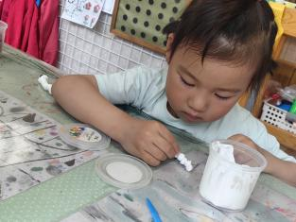 |  | 1.幼儿自主选择材料的能力与情况；  2.幼儿撕纸、使用黏土、胶棒、剪刀等的能力  3.幼儿与图示互动的情况
科  学  区 | ·科学探究：吸水蚕宝宝  材料：餐巾纸、吸管、滴管、水、黑水笔 | 1.手部精细动作  2.餐巾纸吸水性探究 | 1.幼儿使用餐巾纸和习惯自制蚕宝宝；  2.使用黑水笔装饰蚕宝宝  3.用滴管将水滴在蚕宝宝身上，观察蚕宝宝的变化 |  | 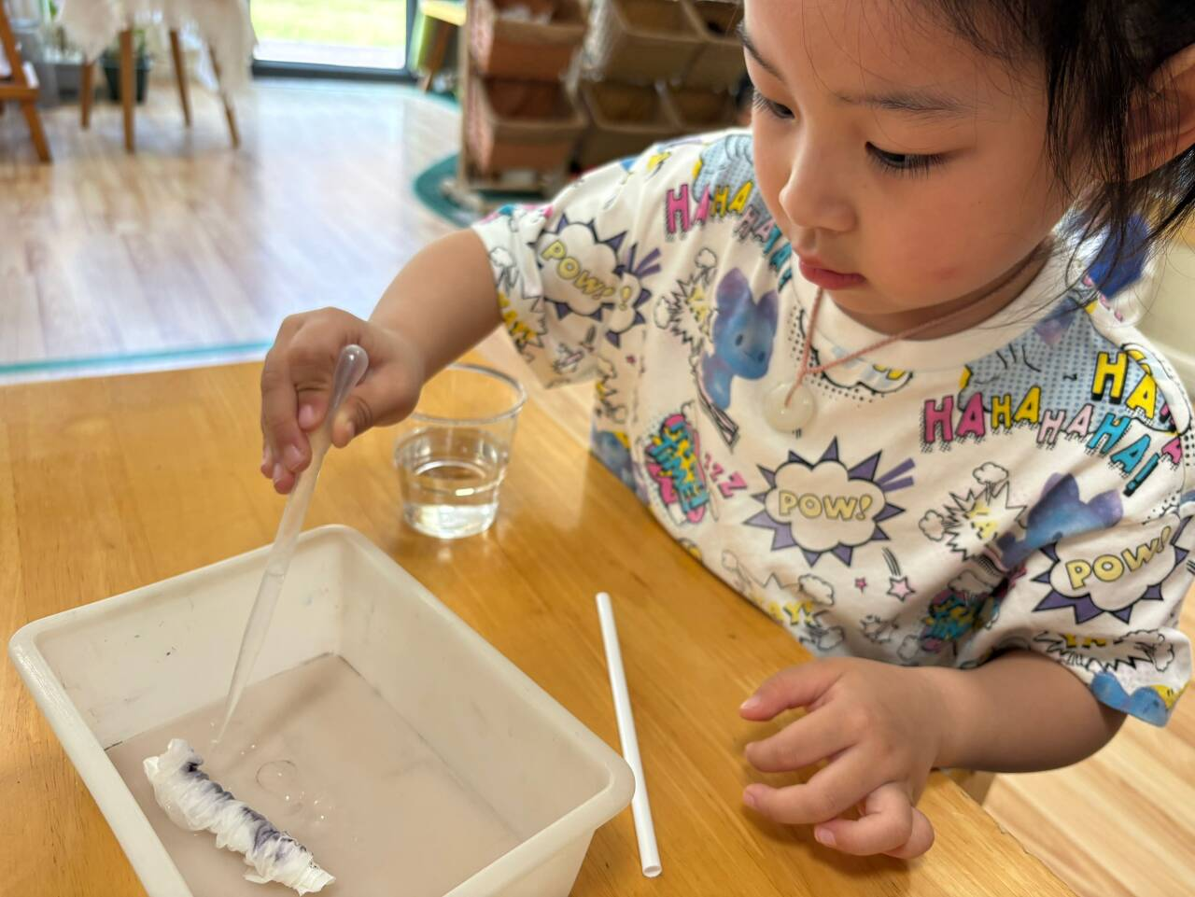 |  | - 幼儿自制蚕宝宝时的方法，能否将其变得紧凑；  - 进行吸水实验时的专注性与探究力
科  学  区 | ·自然材料探索区：  拼搭小动物  材料：鹅卵石、木片、树枝、松果等自然材料 | 1.空间方位与位置的关系  2.创意表达与表现 | 1.根据图片自主拼搭小动物：小兔子、狮子、蚕宝宝等 |  | 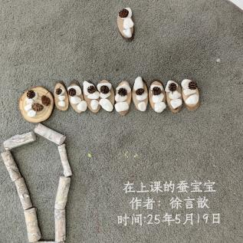 |  | 1.自主选择多种自然材料进行摆放、拼搭。  2.自主体验，用各种自然材料表现小动物的外形特征，如蜗牛的螺旋纹样、螃蟹的蟹钳等。
生  活  区 | ·卷羊毛  材料：羊毛底板 | - 手部精细动作  - 卷羊毛动作过程中的精细度 | 1.将动物的毛发向下拉直；  2.沿着动物的毛发的直边，先卷起一个小圈，然后慢慢向上卷 |  | 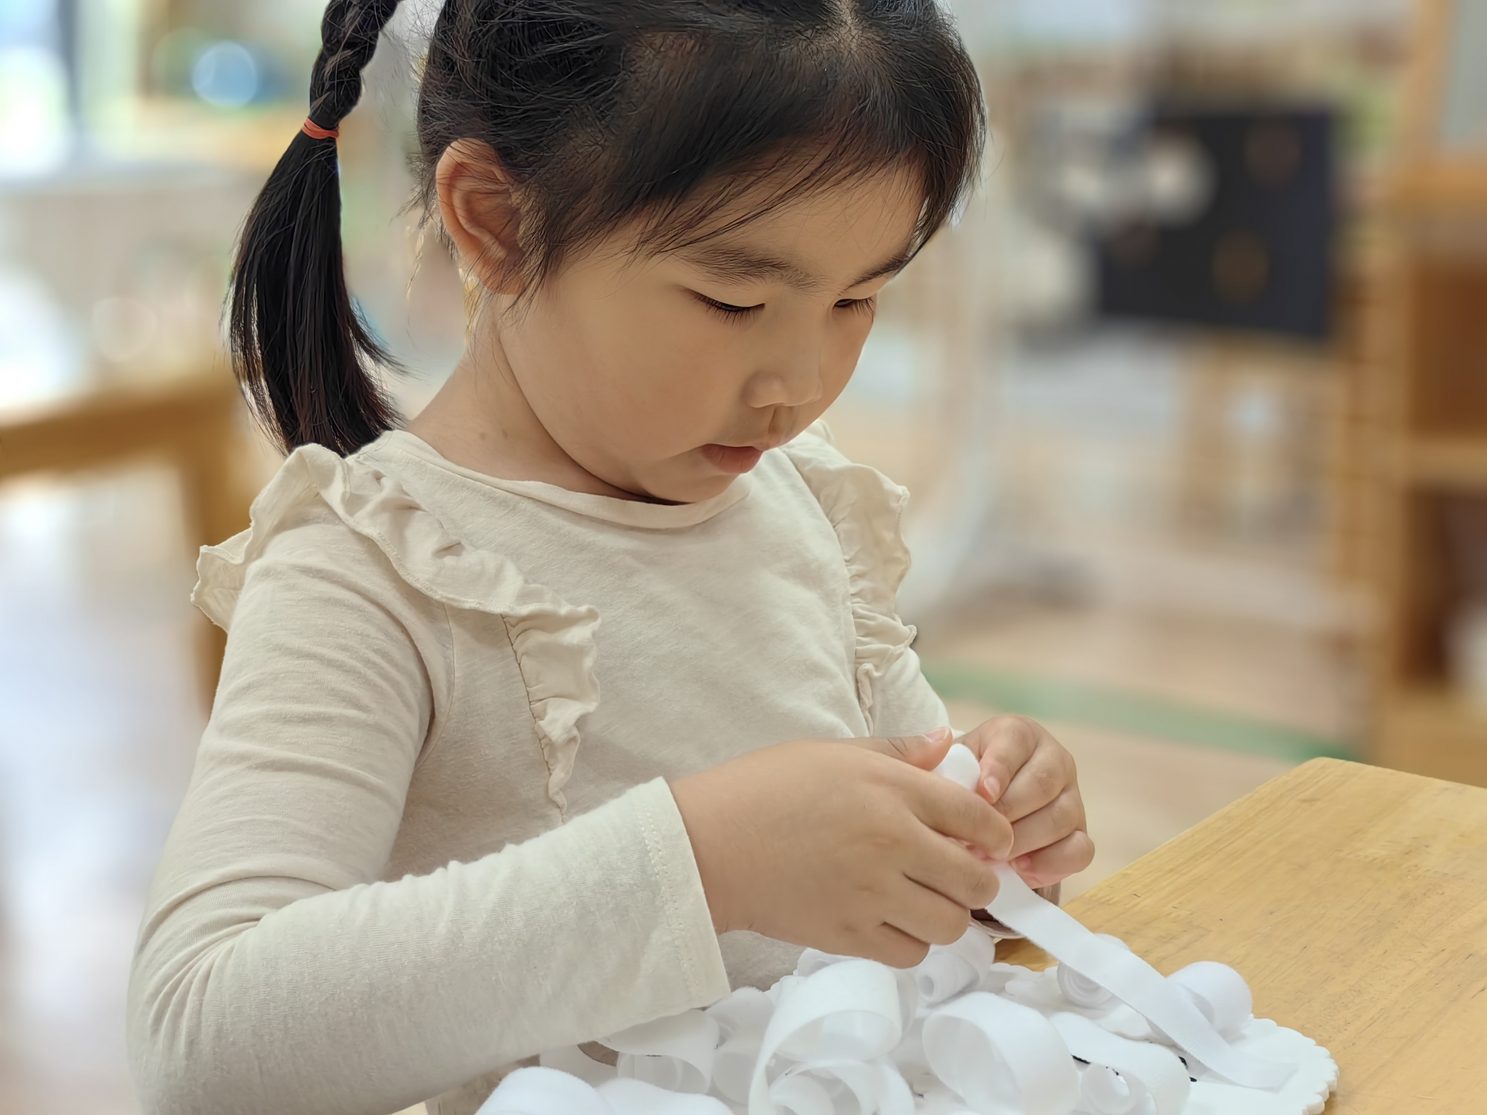 |  | 1.自主选择动物帮忙整理毛发；  2.能够控制自己的手部动作，尝试将毛发卷的整齐。
阅  读  区 | ·听：听到了什么？  材料：耳机、音频、题卡、笔；点读笔  ·读：自主阅读动物有关的绘本  材料：动物绘本（立体、有声、触摸等） | - 阅读习惯与阅读能力  - 倾听能力 | - 幼儿自主倾听音频，根据音频提示，选择自己听到的内容；  - 自主选择绘本阅读，能够一页一页翻  - 根据标记将绘本送到指定位置 |  | 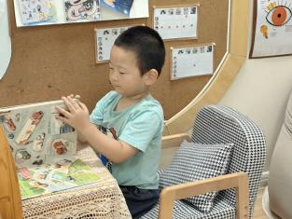 |  | 1.关注幼儿与“听说读写”各材料的互动情况（是否会用，怎样使用）；  2.关注幼儿自主阅读方式，愿意用自己的话讲述故事的大致内容。
小  建  构 | ·主题：可爱的小动物  材料：动物图示、雪花片、乐高等 | - 手部动作发展；  - 读图能力  - 空间方位与位置 | - 幼儿自主选择想要拼搭的动物图示  - 能够根据图示尝试拼搭小动物  - 尝试拼出立体的动物 |  | 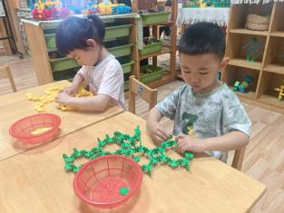 |  | - 关注幼儿的读图能力；  - 关注幼儿自主拼搭过程中遇到的问题，及时协助  - 关注幼儿在进行立体拼搭时的方法与困难点
积  木  区 | 本期主题：动物园  材料：提供各类积木材料、动物玩具（每种动物3-4个，选常见的老虎、大象、长劲鹿，绿色地垫或皱纹纸模拟草地） | - 空间方位与位置  - 建构技能技巧  - 同伴合作 | 1.能根据小动物的图片构建单个小动物（长劲鹿，鸭子，金鱼等）。  2.能够用不同材料运用围合、连接的方式搭建小动物的家。  3.能够运用围合、平铺、垒高、间接垒高、连接的搭建方法，搭建出坚固的围墙、门窗和动物园的大门，进行组合搭建。 |  | 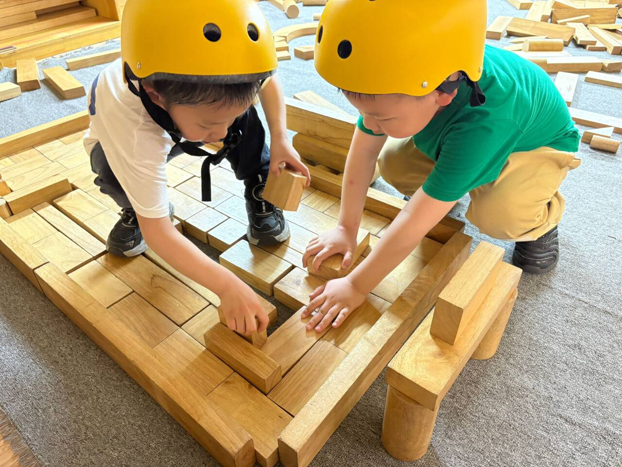 |  | 1.能否自主选择各类单元积木，根据图示，拼搭动物园。  2.能否尝试着自主计划、搭建动物园，提升积木搭建技能，场景布置建构能力。  3、能否轻拿轻放积木，不扔动物玩具模型。
益  智  区 | ·忙碌小村  - 农场挑战  材料：农场底板、农场素材、挑战卡  - 钓鱼  材料：钓鱼杆、小鱼、挑战卡  - 种树  材料：苹果树、动物的家、点卡等 | - 空间方位与位置  - 形状、点数、颜色一一对应的能力  - 点数能力 | - 自主选择农场挑战卡，根据挑战卡摆放好农场里的物品；  - 有能力的幼儿能够自主设计农场物品摆放，并能够自己将其摆放完成；  - 能根据任务单钓鱼，并送到指定的位置；  - 能够为小动物赠送对应数量的苹果 |  | 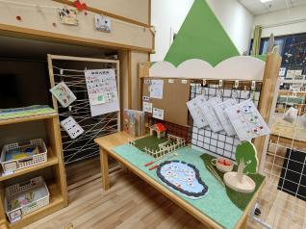 |  | - 能否理解图卡内容，并能根据内容完成挑战  - 能够专注、坚持游戏  - 空间方位感知，细节上的把握  - 对形状、点卡的认识与运用的情况
表  演  区 | ·小兔乖乖  材料：小兔子头饰、音频、话筒、音响、打击乐等 | - 表达与表现能力  - 倾听能力  - 模仿能力 | - 跟随音乐进行音乐的演唱  - 能够自主装扮自己，并跟随音乐表演  - 愿意使用表演区的材料大胆的展示自己 |  | 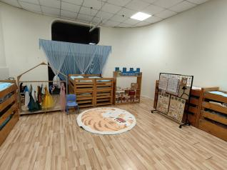 |  | 1.幼儿的游戏状态。  2.幼儿的表演过程。  3.幼儿表演中遇到的困难。
角  色  区 | ·照顾宝宝龙娃面馆  各类厨房用具、洗衣机、厨具等、自主晾衣区 | - 角色意识  合作交往能力 | 1.自主选择角色和材料，了解自己的角色任务和语言。  2.和同伴对话沟通，进行角色体验。 |  | 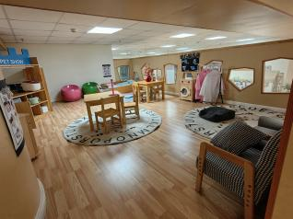 |  | 能否熟悉自己的角色，并用角色语言与同伴沟通交流。
注：表格中的区域名称仅供参考，具体以当下开放班级的具体的区域为准。

附件1：班级区域布局图
